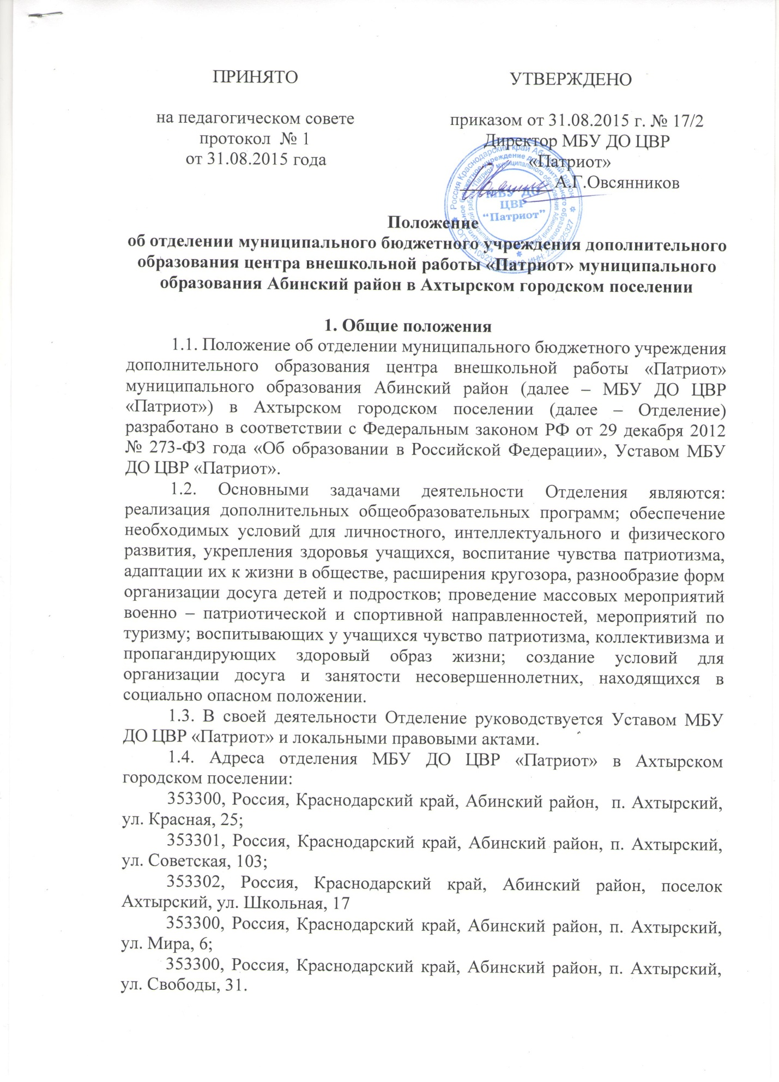

ПРИНЯТО  на педагогическом совете  протокол № 1  от 31.08.2015 года |  | УТВЕРЖДЕНО  приказом от 31.08.2015 г. № 17/2  Директор МБУ ДО ЦВР «Патриот»  __________ А.Г.Овсянников

Положение
об отделении муниципального бюджетного учреждения дополнительного образования центра внешкольной работы «Патриот» муниципального образования Абинский район в Ахтырском городском поселении

1. Общие положения
1.1. Положение об отделении муниципального бюджетного учреждения дополнительного образования центра внешкольной работы «Патриот» муниципального образования Абинский район (далее – МБУ ДО ЦВР «Патриот») в Ахтырском городском поселении (далее – Отделение) разработано в соответствии с Федеральным законом РФ от 29 декабря 2012 № 273-ФЗ года «Об образовании в Российской Федерации», Уставом МБУ ДО ЦВР «Патриот».
1.2. Основными задачами деятельности Отделения являются: реализация дополнительных общеобразовательных программ; обеспечение необходимых условий для личностного, интеллектуального и физического развития, укрепления здоровья учащихся, воспитание чувства патриотизма, адаптации их к жизни в обществе, расширения кругозора, разнообразие форм организации досуга детей и подростков; проведение массовых мероприятий военно – патриотической и спортивной направленностей, мероприятий по туризму; воспитывающих у учащихся чувство патриотизма, коллективизма и пропагандирующих здоровый образ жизни; создание условий для организации досуга и занятости несовершеннолетних, находящихся в социально опасном положении.
1.3. В своей деятельности Отделение руководствуется Уставом МБУ ДО ЦВР «Патриот» и локальными правовыми актами.
1.4. Адреса отделения МБУ ДО ЦВР «Патриот» в Ахтырском городском поселении:
353300, Россия, Краснодарский край, Абинский район, п. Ахтырский, ул. Красная, 25;
353301, Россия, Краснодарский край, Абинский район, п. Ахтырский, ул. Советская, 103;
353302, Россия, Краснодарский край, Абинский район, поселок Ахтырский, ул. Школьная, 17
353300, Россия, Краснодарский край, Абинский район, п. Ахтырский, ул. Мира, 6;
353300, Россия, Краснодарский край, Абинский район, п. Ахтырский, ул. Свободы, 31.

2. Управление Отделением
2.1. Контроль над деятельностью Отделения осуществляется администрацией МБУ ДО ЦВР «Патриот».

3.Финансово-хозяйственная деятельность

3.1. Деятельность Отделения финансируется МБУ ДО ЦВР «Патриот».
3.2. Источниками финансовых средств Отделения являются:
- средства, получаемые от МБУ ДО ЦВР «Патриот»;
- добровольные пожертвования физических и юридических лиц;
- средства, получаемые Отделением от разрешенной предпринимательской и иной, приносящей доход деятельности;
- иные источники, не запрещенные законодательством Российской Федерации.
3.3. МБУ ДО ЦВР «Патриот» устанавливает работникам Отделения ставки заработной платы и должностные оклады на основе Положения об оплате труда; определяет размеры надбавок, доплат и других выплат стимулирующего характера в пределах выделяемых средств на основании Положения о распределении стимулирующих доплат и компенсационных выплат.

